Częstochowa centrum innowacji. Komercyjny tor zderzeniowy otrzymuje homologację.

Więcej informacji:
Katarzyna Rossa
RUMOUR Public Relations
+48 503 066 001
katarzyna.rossa@rumour.pl

Warszawa, 25 kwietnia 2024 r. – Ważny krok dla branży bezpieczeństwa dzieci w podróżach samochodowych. Polski producent fotelików samochodowych Avionaut uzyskuje homologację dla swojego toru testowego. To kolejna inicjatywa firmy w kierunku dostosowania się do europejskich norm bezpieczeństwa w zakresie transportu dzieci. Certyfikacja toru, jako element szerszych europejskich wysiłków na rzecz ochrony młodych pasażerów, podkreśla zaangażowanie branży w poprawę bezpieczeństwa dzieci w podróży.

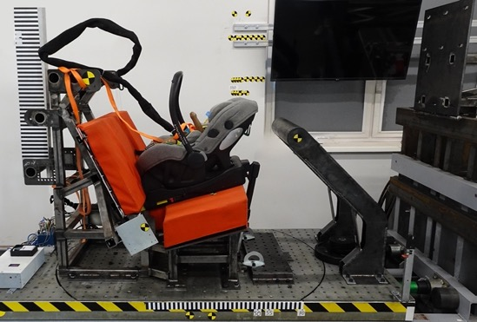
Tor testowy Avionaut, źródło: materiały producenta

Inicjatywa uzyskania homologacji dla własnego toru zderzeniowego to nie tylko dążenia firmy do usprawnienia procesów testowania fotelików własnej produkcji. Avionaut prowadzi również branżę w kierunku wykorzystywania bardziej zaawansowanych technologicznie procedur. To przykład tego, jak prywatne przedsiębiorstwo może odegrać kluczową rolę w globalnych wysiłkach na rzecz zwiększenia bezpieczeństwa najmłodszych użytkowników dróg. Inicjatywa ta, spełniając założenia regulacji ONZ nr 129 (i-Size), podnosi standardy bezpieczeństwa fotelików samochodowych, gwarantując ich zgodność z globalnymi wymaganiami.
i-Size, czyli jak Unia walczy o bezpieczeństwo małych podróżujących
Regulacja ONZ nr 129, znana inaczej pod nazwą i-Size, to zgodnie z zapisem unijnego dziennika urzędowego: zbiór jednolitych przepisów dotyczących homologacji ulepszonych urządzeń przytrzymujących dla dzieci stosowanych na pokładach pojazdów silnikowych [2021/1806].
Ta długa i skomplikowana nazwa oznacza tak naprawdę zestaw norm mających na celu poprawę bezpieczeństwa fotelików samochodowych dla dzieci. Skupia się na lepszej ochronie głowy i szyi, wprowadza wymogi dotyczące testów na uderzenia boczne, oraz promuje montowanie fotelików za pomocą systemu ISOFIX, co zwiększa stabilność i ułatwia prawidłową instalację. Regulacja ta również zaleca, aby dzieci podróżowały w pozycji tyłem do kierunku jazdy przynajmniej do 15 miesiąca życia, co znacząco podnosi poziom ich bezpieczeństwa w samochodzie. Ostatnia z tych rekomendacji jest też obowiązkowym wymogiem w szwedzkim Test Plus, który równolegle do norm europejskich, skupia się na wyjątkowo rygorystycznym badaniu bezpieczeństwa w zderzeniach frontalnych. Wszystko to ma na celu zapewnienie, że foteliki samochodowe są jak najbardziej bezpieczne i efektywnie chronią dzieci w wypadkach.

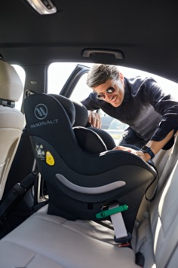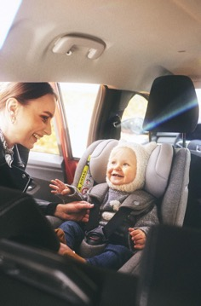
Avionaut Sky 2.0 – fotelik, który uzyskał rekomendację szwedzkiego Test Plus, źródło: materiały producenta

Homologacja drogą do zwiększenia bezpieczeństwa
Tor testowy Avionaut, zlokalizowany w Polsce, a konkretniej w Częstochowie, to jedna z nielicznych komercyjnych jednostek tego typu w kraju, który posiada homologację. Oznacza to przede wszystkim, że spełnia globalne normy bezpieczeństwa. Avionaut, który szczyci się stuprocentowym kapitałem europejskim, do prac nad modernizacją toru zatrudnił najlepszych inżynierów w Europie, a prace nad uzyskaniem homologacji trwały od sierpnia 2023 roku. Nowo nabyte uprawnienia firma wykorzystuje w pierwszej kolejności do udoskonalania standardów bezpieczeństwa w swoich aktualnych produktach. Dzięki temu, na rynek wypuszcza nową odsłonę znanego wcześniej fotelika COSMO – pod nazwą COSMO 2.0 Easy.

Przyszłość i innowacje
W miarę ewolucji motoryzacji w kierunku cyfryzacji, dekarbonizacji i automatyzacji, istnieje wiele możliwości dalszych prac nad zwiększaniem bezpieczeństwa dzieci. Avionaut, w ramach eksploatacji toru testowego może przodować w badaniach i implementacji technologii związanych z reaktywną ochroną fotelików dostosowaną do warunków jazdy, systemami monitorowania prawidłowego montażu fotelika czy automatycznego dostosowywania pozycji siedzącego w czasie rzeczywistym. Takie rozwiązania to na razie śpiewka przyszłości, ale rozwój testów oraz integracja i walidacja nowych technologii w kontrolowanych warunkach sprzyja kształtowaniu nowych standardów bezpieczeństwa w transporcie dzieci.

O Avionaut
Avionaut to innowacyjna polska firma specjalizująca się w produkcji wysokiej jakości fotelików samochodowych dla dzieci. Założona z pasji do bezpieczeństwa i komfortu najmłodszych, w ciągu 13 lat obecności na rynku, uznanie oraz oficjalną certyfikację AGR zyskała dzięki zachowaniu najwyższych standardów w ochronie zdrowego kręgosłupa. Pozytywnie oceniany zarówno w niemieckich testach ADAC oraz rygorystycznym szwedzkim Plus Test, Avionaut łączy nowoczesne rozwiązania inżynieryjne z estetycznym designem, dbając o to, aby każdy fotelik był nie tylko bezpieczny, ale również wygodny i łatwy w użytkowaniu. Avionaut wyróżnia się na rynku jako jedyna firma w Europie, która realizuje cały proces produkcji w jednej, polskiej fabryce, korzystając wyłącznie z własnych, lokalnie wyprodukowanych i opatentowanych komponentów. Więcej na temat marki Avionaut znajdziesz na stronie https://avionaut.com/pl/.

